Laura Marco

María Juberías

Alejandro Ramírez

Eduardo López

Daniel Jiménez

Mario Jiménez

Miguel Macicior

María Juberías



**DECIDT**

SRS

ÍNDICE

1.INTRODUCCIÓN 3

1.1 ALCANCE DEL PROYECTO 3

1.2 DEFINICIONES Y ACRÓNIMOS 4

1.3 ORGANIZACIÓN DEL DOCUMENTO 4

2. EL PROYECTO DECIDT 5

2.1 DESCRIPCIÓN DEL PROYECTO 5

2.2 SUBSISTEMAS 5

2.2.1 SUBSISTEMA GESTIÓN DE USUSARIOS 6

2.2.2 SUBSISTEMA VOTACIONES 6

2.2.3  SUBSISTEMA ALGORITMOS DE ALEATORIEDAD 7

2.3 ACTORES 7

2.3.1 USUARIO NO REGISTRADO 7

2.3.2 USUARIO REGISTRADO 7

2.3.3 SISTEMA 8

2.4 CARACTERÍSTICAS DEL USUARIO 8

2.5 RESTRICCIONES Y REQUISITOS 8

2.6 SUPUESTOS Y DEPENDENCIAS 9

2.7 REQUISITOS FUTUROS 9

3. REQUERIMIENTOS TÉCNICOS 10

4.REQUERIMIENTOS FUNCIONALES 22

4.1 CASOS DE USO 22

4.1.1 SUBSISTEMA DE GESTION DE USUARIOS 23

4.1.2. SUBSISTEMA DE VOTACIONES 32

4.1.3. SUBSISTEMA DE ALGORITMOS DE ALEATORIEDAD 37

4.2. Requisitos de rendimiento 41

4.3. Requisitos lógicos de la base de datos 41

4.4. Restricciones de diseño 41

4.5. Atributos del sistema 41

5.ANEXOS Y REFERENCIAS 42

ANEXOS 42

# INTRODUCCIÓN

## **Autor**: María Juberías

**Supervisa**: Alejandro Ramírez

Gracias a este proyecto el usuario podrá reducir el tiempo dedicado a la toma de decisiones, consiguiendo un resultado óptimo basado en la experiencia tanto emocional como profesional de los demás usuarios, además de algoritmos de azar.

DeciDT consigue mejorar otras aplicaciones gracias a que introduce nuevos aspectos como la organización de torneos o el uso de votaciones con la posibilidad de dar y/o recibir feedback.

## ALCANCE DEL PROYECTO

**DeciDT**

El proyecto busca **facilitar la toma de todo tipo de decisiones**. A diferencia de otras aplicaciones ya existentes, este proyecto engloba el mayor número de herramientas para dicha tarea: mecanismos que permiten conocer la opinión de otros usuarios, algoritmos de azar y la posibilidad de organizar torneos.

En la aplicación han sido incluidos diferentes **algoritmos de azar** que permiten a los usuarios decidirse entre numerosas opciones de forma instantánea.

Por otra parte, la gran novedad de esta aplicación es la interacción entre los distintos usuarios para poder tomar decisiones importantes. A la hora de realizar la **votación** se ofrece la posibilidad a los usuarios de que escriban un comentario que afiance su respuesta o que influya en la decisión de la manera más positiva posible. Para ver la fiabilidad de dichos comentarios,  los usuarios que realizan la votación pueden dar **feedback** a los resultados obtenidos, consiguiendo así que otros tomen decisiones basándose en resultados experimentales.

El otro pilar del proyecto consiste en la **organización de un torneo**. Para ello la aplicación cuenta con un algoritmo de azar que permite organizar las diferentes fases de un torneo, así como los componentes de cada equipo en caso de ser necesario.

## DEFINICIONES Y ACRÓNIMOS

|  |  |
| --- | --- |
| DeciDT | Es el acrónimo que da nombre a nuestra aplicación, leído  es “Decídete”. |
| USUARIO REGISTRADO | Usuario que tiene una cuenta y puede hacer uso de todas las funcionalidades de la aplicación. |
| USUARIO NO REGISTRADO | Usuario que puede participar en alguna de las extensiones de la aplicación, como por ejemplo votar cuando recibe un link. |
| ALGORITMOS DE AZAR | Algoritmos que producen secuencias de números sin orden aparente. |
| FEEDBACK | Puntuación que se da a un comentario. Puede ser muy alta, si ha sido de gran utilidad, o baja en caso contrario. |
| SERVIDORES | Programa que ofrece un servicio especial que otros programas denominados clientes  pueden usar a nivel local o a través de una red. |
| BASE DE DATOS | “Almacén” que permite guardar grandes cantidades de datos. |

## ORGANIZACIÓN DEL DOCUMENTO

Este documento se divide en distintas partes. En primer lugar, ofrecemos una **introducción a DeciDT**, clarificando las posibles dudas que pueden aparecer, explicando sus objetivos, indicando al público al cual está destinado y mostrando los subsistemas. También se incluyen las posibles **restricciones** para su uso, así como los requisitos futuros.

A continuación, se desarrollan los distintos **requerimientos** **técnicos**, divididos en las distintas interfaces que hay: de usuario, hardware, software y de comunicación.

Por último, queda definido la **funcionalidad del software** y sus distintos casos de uso, además de una serie de requisitos para que la aplicación funcione correctamente e incluso se añaden las restricciones con las que debe contar el usuario.

# 

# EL PROYECTO DECIDT

**Autor**: Alejandro Ramírez

**Supervisa**: Miguel Macicior

## 2.1 DESCRIPCIÓN DEL PROYECTO

|  |
| --- |
| DeciDT es la herramienta perfecta para tomar decisiones, tanto individuales como grupales. |

¿Izquierda o derecha? ¿Cenar fuera o quedarse en casa? Y si la respuesta es cenar fuera, ¿Dónde cenar? ¿Irse al extranjero a estudiar? **Decisiones**, ya sean intrascendentes para el futuro o de gran complejidad, que en muchos casos resultan verdaderos quebraderos de cabeza. Por lo general, elegir entre varias opciones en un grupo es difícil, pues los intereses personales pueden no coincidir. Aún más complicado es tomar una decisión que marcará para siempre nuestra vida, por su importancia y su amplio abanico de posibilidades. Así pues, DeciDT surge para ayudar a sus usuarios a resolver de la forma más eficaz posible todas sus dudas.

|  |
| --- |
| Para resolver las dudas instantáneas, existen numerosas opciones, entre las que destacan las ruletas personalizadas. |

Si el usuario necesita tomar una decisión instantánea, la aplicación ofrece numerosas ruletas que se ajustan a las situaciones más comunes: **dado, moneda, si o no…** Una de las grandes ventajas de la aplicación con respecto a otras de su misma categoría es la posibilidad de crear **ruletas personalizadas,** muy útiles para decisiones grupales.

|  |
| --- |
| La gran novedad con respecto a otras aplicaciones es la interacción entre usuarios, esencial a la hora de tomar decisiones importantes. |

Sin embargo, si lo que desea el usuario es tomar una decisión importante, debe crear una **encuesta o  votación**, pública o restringida, que le muestre los porcentajes de las opciones. Se le permite al usuario elegir si los votantes son anónimos o no, y la forma en la que se presentan los resultados. Además puede servir de gran ayuda recibir consejos de personas que han pasado por la misma situación. Por ello, la aplicación permite la **interacción entre usuarios**, para que puedan compartir sus experiencias personales. En las votaciones se ofrece la opción de que los usuarios escriban comentarios. Para ver la fiabilidad, también se incluye la opción de dar **feedback** a los resultados obtenidos, consiguiendo así que otros usuarios futuros puedan tomar decisiones basándose en resultados experimentales.

Por último, otra parte importante de la aplicación consiste en la **organización de un torneo**. Para ello la aplicación cuenta con un algoritmo de azar que organiza las diferentes fases de un torneo, así como los componentes de cada equipo en caso de ser necesario.

2.2 SUBSISTEMAS

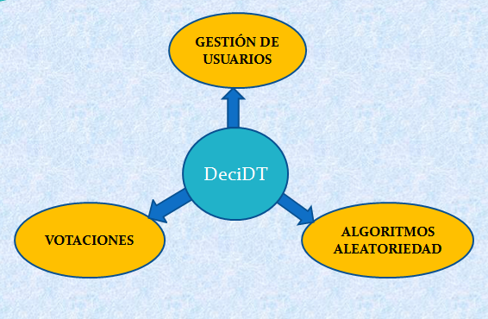

### 2.2.1 SUBSISTEMA GESTIÓN DE USUSARIOS

Este subsistema se encarga de **gestionar y actualizar la base de datos**, que contiene tanto todos los usuarios registrados, como las votaciones  y los feedback de cada usuario.

|  |  |
| --- | --- |
| **INICIAR SESION** | **CERRAR SESIÓN** |
| **REGISTRARSE** | **VERIFICAR NUEVOS REGISTROS** |
| **MOSTRAR NOTIFICACIONES** | **AGREGAR AMIGOS** |
| **ALMACENAR DATOS** |  |

### 2.2.2 SUBSISTEMA VOTACIONES

Este subsistema recoge todos los aspectos relacionados con las **votaciones**.

|  |  |
| --- | --- |
| **HACER VOTACIÓN** | **PARTICIPAR EN VOTACIÓN** |
| **BUSCAR RESULTADOS DE DECISIONES SIMILARES** |  |

### 2.2.3  SUBSISTEMA ALGORITMOS DE ALEATORIEDAD

Este subsistema se encarga de la **toma de decisiones aleatorias y la organización de torneos.**

|  |  |
| --- | --- |
| **DECISIONES ALEATORIAS** | **ORGANIZAR TORNEOS** |

## 2.3 ACTORES

**USUARIO NO REGISTRADO**

**USUARIO REGISTRADO**

**SISTEMA**

## 

### 2.3.1 USUARIO NO REGISTRADO

Puede realizar la función **Participar en votaciones** si le comparten el link de esta. Además, si desea disfrutar del resto de posibilidades de DeciDT, puede **registrarse**. Por ello, los usuarios no registrados no constituyen una importante parte en la aplicación.

### 2.3.2 USUARIO REGISTRADO

Es el **actor principal** de la aplicación. La aplicación está pensada para ofrecer el mayor número de posibilidades  a los usuarios registrados. Pueden realizar todas las funciones de los subsistemas Votaciones y Algoritmos de Aleatoriedad, así como Iniciar y Cerrar sesión y Agregar amigos.

### 2.3.3 SISTEMA

Es el **otro pilar fundamental** de la aplicación. Mediante una serie de algoritmos **permite la toma de decisiones de forma aleatoria** y organiza torneos. Además, **gestiona y almacena** los usuarios de la aplicación, así como las votaciones, comentarios y feedbacks de cada usuario.

## 2.4 CARACTERÍSTICAS DEL USUARIO

DeciDT está destinada a toda la sociedad. **Cualquier persona** que no sea capaz de decidirse,  puede hacer uso de esta aplicación.

Sin embargo, podemos separar tres tipos característicos de usuarios:

* **Grupos de amigos**: en el caso de las decisiones aleatorias, aunque sea un único usuario el que utilice la aplicación.
* **Usuarios con conocimientos de redes sociales**: explotan todas las posibilidades que se les ofrece en las votaciones, tales como añadir comentarios y dar feedback en las votaciones.
* **Usuarios sin conocimientos en redes sociales**: pueden corresponderse con usuarios no registrados que únicamente votan de vez en cuando.

## 2.5 RESTRICCIONES Y REQUISITOS

Como DeciDT pretende llegar al máximo número de personas posibles, no se establecen fuertes restricciones para su uso:

* Se empleará el entrono Android Studio.
* Se desarrollará en **Java**.
* Diseño orientado a **teléfonos móviles y tablets** (Android).
* Fácil de usar, por lo que las interfaces gráficas deben ser muy intuitivas.
* **Interfaces gráficas  que resulten agradables y divertidas**.
* **Potente base de datos** que almacene toda la información de cada usuario.
* **Servidores eficaces** que permitan conectarse a miles de usuarios simultáneamente.

## 2.6 SUPUESTOS Y DEPENDENCIAS

Si durante el desarrollo del proyecto el equipo decide añadir o trastocar funcionalidades, será posible, pues la aplicación no va destinada a un cliente específico. Sin embargo, se producirán cambios en ciertos requisitos y requerirá de un mayor esfuerzo por parte de cada miembro.

Por otra parte, el sistema tiene una **fuerte dependencia de los servidores y la base de datos**. El correcto funcionamiento de ambos elementos es esencial para el éxito de la aplicación. Además, los **algoritmos aleatorios deben ser efectivos y eficaces,** pues si no, las decisiones instantáneas y los torneos sufrirían un gran déficit.

A la hora del desarrollo hemos asumido las siguientes condiciones:

* No puede haber dos usuarios con el mismo nombre.
* Las ruletas personalizadas no pueden superar las 50 opciones de elección
* Si la base de datos o lo servidores se colapsan, no se permitirá el uso en su totalidad de la aplicación.

## 2.7 REQUISITOS FUTUROS

En versiones posteriores del producto, se pretende extender la disponibilidad a IOS, así como a ordenadores.

Además, si la aplicación cuenta con un enorme número de usuarios registrados, será necesaria una **mejora de los servidores y la base de datos.** Para mejorar DeciDT en el futuro, la línea de desarrollo está marcada en el subsistema Votaciones, permitiendo una mayor interacción entre usuarios. Se asemejaría cada vez más a una **red social**.

# 3. REQUERIMIENTOS TÉCNICOS

**Autor**: Miguel Macicior

**Supervisa**: Mario Jiménez

A continuación, se detallarán todas las pantallas de la aplicación, adjuntando en este enlace el diseño gráfico: [*Enlace Pantallas*](../Pantallas/frame.html)

|  |  |
| --- | --- |
| Nombre de la pantalla | Pantalla de inicio |
| Identificador | PANTALLA_INICIO |
| Autor | Miguel Macicior Conde |

|  |
| --- |
| DESCRIPCIÓN |
| Pantalla inicial durante la cual el teléfono intenta conectar con el servidor |
| PRECONDICIONES |
| Se ha abierto la aplicación. |
| POSTCONDICIONES |
| * Éxito: Se conduce al usuario a la pantalla de log in * Fallo: No se consigue conectar con el servidor. Se muestra un mensaje de error y se cierra la aplicación |
| ACCIONES A REALIZAR EN LA PANTALLA |
| Acción 1: Pulsar la pantalla para pasar al menú principal |

|  |  |
| --- | --- |
| Nombre de la pantalla | Menú principal |
| Identificador | MENÚ_PRINCIPAL |
| Autor | Miguel Macicior Conde |

|  |
| --- |
| DESCRIPCIÓN |
| Es la pantalla principal de la aplicación. Muestra un menú con todas las acciones disponibles a realizar por el usuario |
| PRECONDICIONES |
| Se accede a esta pantalla inmediatamente después de la pantalla de inicio. Además se puede volver a ella desde las demás pantallas de la aplicación |
| POSTCONDICIONES |
| El usuario elige una de las acciones y la aplicación lo redirige a la pantalla correspondiente |
| ACCIONES A REALIZAR EN LA PANTALLA |
| * Acción 1: Desplegar el menú con todas las acciones que puede realizar el usuario * Acción 2: El usuario selecciona la opción deseada y el sistema le redirigirá a la pantalla correspondiente |

|  |  |
| --- | --- |
| Nombre de la pantalla | Decisión importante |
| Identificador | DECISIÓN_IMPORTANTE |
| Autor | Miguel Macicior Conde |

|  |
| --- |
| DESCRIPCIÓN |
| En esta pantalla se visualizan las categorías posibles de la votación |
| PRECONDICIONES |
| Se accede a esta pantalla desde el menú principal al escoger la opción tomar decisión importante |
| POSTCONDICIONES |
| El usuario elige la categoría correspondiente y el sistema le redirige a la pantalla AJUSTES_VOTACIÓN. |
| ACCIONES A REALIZAR EN LA PANTALLA |
| * Acción 1: El usuario escoge la categoría de la votación a realizar |

|  |  |
| --- | --- |
| Nombre de la pantalla | Ajustes de la votación |
| Identificador | AJUSTES_VOTACIÓN |
| Autor | Miguel Macicior Conde |

|  |
| --- |
| DESCRIPCIÓN |
| Desde esta pantalla se puede elegir el alcance de la nueva votación, pública o privada |
| PRECONDICIONES |
| Se accede a esta pantalla al elegir categoría en la pantalla DECISIÓN_IMPORTANTE |
| POSTCONDICIONES |
| El sistema redirige al usuario a la pantalla correspondiente en función de los ajustes escogidos |
| ACCIONES A REALIZAR EN LA PANTALLA |
| * Acción 1: El usuario escoge el tipo de votación, privada o pública |

|  |  |
| --- | --- |
| Nombre de la pantalla | Encuesta pública |
| Identificador | ENCUESTA_PÚBLICA |
| Autor | Miguel Macicior Conde |

|  |
| --- |
| DESCRIPCIÓN |
| Desde esta pantalla se puede elegir la duración de la votación |
| PRECONDICIONES |
| Se accede a esta pantalla al elegir la opción encuesta pública en la pantalla AJUSTES_VOTACIÓN |
| POSTCONDICIONES |
| El sistema redirige al usuario a la pantalla INTRODUCIR_PREGUNTA |
| ACCIONES A REALIZAR EN LA PANTALLA |
| * Acción 1: El usuario elige el límite deseado: por tiempo o número de votos. |

|  |  |
| --- | --- |
| Nombre de la pantalla | Encuesta privada |
| Identificador | ENCUESTA_PRIVADA |
| Autor | Miguel Macicior Conde |

|  |
| --- |
| DESCRIPCIÓN |
| Desde esta pantalla se escogen los ajustes de una votación privada |
| PRECONDICIONES |
| Se accede a esta pantalla al elegir la opción encuesta privada en la pantalla AJUSTES_VOTACIÓN |
| POSTCONDICIONES |
| El sistema redirige al usuario a la pantalla INTRODUCIR_PREGUNTA |
| ACCIONES A REALIZAR EN LA PANTALLA |
| * Acción 1: El usuario elige el nivel de privacidad: anónima o no. * Acción 2: El usuario elige el número de votantes. |

|  |  |
| --- | --- |
| Nombre de la pantalla | Elegir votantes |
| Identificador | ELEGIR VOTANTES |
| Autor | Miguel Macicior Conde |

|  |
| --- |
| DESCRIPCIÓN |
| Se accede a la opción dar el link o amigos |
| PRECONDICIONES |
| Se accede desde ENCUESTA PRIVADA |
| POSTCONDICIONES |
| Se accede a las pantallas dar link o amigos |
| ACCIONES A REALIZAR EN LA PANTALLA |
| El usuario elige una de las opciones mostradas y accede a la siguiente pantalla |

|  |  |
| --- | --- |
| Nombre de la pantalla | Obtener Link |
| Identificador | OBTENER LINK |
| Autor | Miguel Macicior Conde |

|  |
| --- |
| DESCRIPCIÓN |
| Se proporciona el link de la votación |
| PRECONDICIONES |
| Se accede desde ELEGIR VOTANTES |
| POSTCONDICIONES |
| Se proporciona el link y tras haberlo copiado se introduce pregunta |
| ACCIONES A REALIZAR EN LA PANTALLA |
| El usuario copia el link y accede a la siguiente fase de la votación |

|  |  |
| --- | --- |
| Nombre de la pantalla | Lista de Amigos |
| Identificador | LISTA _DE_ AMIGOS |
| Autor | Miguel Macicior Conde |

|  |
| --- |
| DESCRIPCIÓN |
| Muestra la lista de amigos para ofrecer al usuario la opción de elegir a cuales mandar la  Votación |
| PRECONDICIONES |
| Se accede desde ELEGIR VOTANTES |
| POSTCONDICIONES |
| Se marcan con un tick las casillas correspondientes a los amigos que recibirán la encuesta |
| ACCIONES A REALIZAR EN LA PANTALLA |
| El usuario clickea las casillas que quiera marcar. Acto seguido accede a la pantalla Introducir Pregunta |

|  |  |
| --- | --- |
| Nombre de la pantalla | Introduce pregunta |
| Identificador | INTRODUCIR_PREGUNTA |
| Autor | Miguel Macicior Conde |

|  |
| --- |
| DESCRIPCIÓN |
| Pantalla donde se escribe la pregunta y el número de opciones |
| PRECONDICIONES |
| Se accede desde OBTENER LINK o LISTA DE AMIGOS |
| POSTCONDICIONES |
| Se accede a la pantalla de escribir opciones |
| ACCIONES A REALIZAR EN LA PANTALLA |
| -El usuario escribe la pregunta  -El usuario selecciona el número de opciones |

|  |  |
| --- | --- |
| Nombre de la pantalla | Resultados encuesta |
| Identificador | RESULTADOS_ENCUESTA |
| Autor | Miguel Macicior Conde |

|  |
| --- |
| DESCRIPCIÓN |
| Desde esta pantalla se visualizan los resultados de una encuesta finalizada. |
| PRECONDICIONES |
| //- |
| POSTCONDICIONES |
| El usuario se ha enterado de los resultados de la encuesta. El sistema le redirige a la pantalla MENÚ_PRINCIPAL |
| ACCIONES A REALIZAR EN LA PANTALLA |
| Acción 1: El usuario observa los resultados de la encuesta |

|  |  |
| --- | --- |
| Nombre de la pantalla | Escribir opciones |
| Identificador | ESCRIBIR_OPCIONES |
| Autor | Miguel Macicior Conde |

|  |
| --- |
| DESCRIPCIÓN |
| Pantalla donde se escriben las posibles opciones de respuesta |
| PRECONDICIONES |
| Se accede desde INTRODUCIR_PREGUNTA (dependiendo del número de opciones señalado) |
| POSTCONDICIONES |
| Se guarda la votación en la base de datos y se abre al público habilitado a ella |
| ACCIONES A REALIZAR EN LA PANTALLA |
| -El usuario escribe las opciones  -El usuario crea la votación |

|  |  |
| --- | --- |
| Nombre de la pantalla | Introducir Pregunta Aleatoria |
| Identificador | INTRODUCIR_PREGUNTA_ALEATORIA |
| Autor | Miguel Macicior Conde |

|  |
| --- |
| DESCRIPCIÓN |
| Permite elegir al usuario las opciones para la decisión aleatoria |
| PRECONDICIONES |
| Se accede desde MENÚ PRINCIPAL |
| POSTCONDICIONES |
| Conduce al usuario a la pantalla Resultado Ruleta, en la que se muestra una de las opciones descritas anteriormente |
| ACCIONES A REALIZAR EN LA PANTALLA |
| Introducir las opciones entre las que tiene que salir la elección. Pulsar continuar patra ver resultado. |

|  |  |
| --- | --- |
| Nombre de la pantalla | Resultado ruleta |
| Identificador | RESULTADO_RULETA |
| Autor | Miguel Macicior Conde |

|  |
| --- |
| DESCRIPCIÓN |
| Desde esta pantalla se visualizan el resultado, es decir, la opción escogida por el sistema. |
| PRECONDICIONES |
| Se accede desde la pantalla INTRODUCIR_PREGUNTA_ALEATORIA |
| POSTCONDICIONES |
| El usuario se ha enterado del resultado elegido por el sistema. El sistema le redirige a la pantalla MENÚ_PRINCIPAL |
| ACCIONES A REALIZAR EN LA PANTALLA |
| Acción 1: El usuario observa el resultado obtenido |

|  |  |
| --- | --- |
| Nombre de la pantalla | Resultado cara o cruz |
| Identificador | RESULTADO_CARA_O_CRUZ |
| Autor | Miguel Macicior Conde |

|  |
| --- |
| DESCRIPCIÓN |
| Desde esta pantalla se visualizan los resultados de una encuesta finalizada. |
| PRECONDICIONES |
| Se accede desde la pantalla INTRODUCIR_PREGUNTA_ALEATORIA |
| POSTCONDICIONES |
| El usuario se ha enterado de de los resultados de la encuesta. El sistema le redirige a la pantalla MENÚ_PRINCIPAL |
| ACCIONES A REALIZAR EN LA PANTALLA |
| Acción 1: El usuario observa los resultados de la encuesta |

|  |  |
| --- | --- |
| Nombre de la pantalla | Resultado dados |
| Identificador | RESULTADO_DADOS |
| Autor | Miguel Macicior Conde |

|  |
| --- |
| DESCRIPCIÓN |
| Desde esta pantalla se visualizan los resultados de una encuesta finalizada(con 6 opciones) |
| PRECONDICIONES |
| El usuario introduce seis opciones en Introducir Pregunta Aleatoria |
| POSTCONDICIONES |
| El usuario se ha enterado de de los resultados de la encuesta. El sistema le redirige a la pantalla MENÚ_PRINCIPAL |
| ACCIONES A REALIZAR EN LA PANTALLA |
| Acción 1: El usuario observa los resultados de la encuesta |

|  |  |
| --- | --- |
| Nombre de la pantalla | Introducir Número |
| Identificador | INTRODUCIR_NÚMERO |
| Autor | Miguel Macicior Conde |

|  |
| --- |
| DESCRIPCIÓN |
| En esta pantalla se elige el número de equipos/individuos del torneo |
| PRECONDICIONES |
| Se accede a esta pantalla desde MENÚ_PRINCIPAL |
| POSTCONDICIONES |
| El sistema redirige al usuario a la pantalla INTRODUCIR_NUMERO |
| ACCIONES A REALIZAR EN LA PANTALLA |
| Acción 1: El usuario introduce el número de equipos/individuos del torneo |

|  |  |
| --- | --- |
| Nombre de la pantalla | Introducir Nombre |
| Identificador | INTRODUCIR_NOMBRE |
| Autor | Miguel Macicior Conde |

|  |
| --- |
| DESCRIPCIÓN |
| En esta pantalla se escriben los nombres de los participantes del torneo |
| PRECONDICIONES |
| Se accede a esta pantalla desde INTRODUCIR_NÚMERO |
| POSTCONDICIONES |
| Se ha introducido número correcto de nombres. A continuación se redirige a la pantalla INDIVIDUAL_O_POR_EQUIPOS |
| ACCIONES A REALIZAR EN LA PANTALLA |
| Acción 1: El usuario introduce el nombre de los participantes del torneo |

|  |  |
| --- | --- |
| Nombre de la pantalla | Individual o por equipos |
| Identificador | INDIVIDUAL_O_POR_EQUIPOS |
| Autor | Miguel Macicior Conde |

|  |
| --- |
| DESCRIPCIÓN |
| En esta pantalla se escoge el tipo de torneo |
| PRECONDICIONES |
| Se accede a esta pantalla desde INTRODUCIR_NOMBRE |
| POSTCONDICIONES |
| El sistema redirige al usuario a la pantalla correspondiente dependiendo del tipo de torneo |
| ACCIONES A REALIZAR EN LA PANTALLA |
| Acción 1: El usuario elige el tipo de torneo: individual o por equipos |

|  |  |
| --- | --- |
| Nombre de la pantalla | Organización equipos |
| Identificador | ORGANIZACIÓN_EQUIPOS |
| Autor | Miguel Macicior Conde |

|  |
| --- |
| DESCRIPCIÓN |
| En esta pantalla se introducen los nombres de cada equipo |
| PRECONDICIONES |
| Se accede a esta pantalla desde INDIVIDUAL_O_POR_EQUIPOS al elegir la opción por equipos |
| POSTCONDICIONES |
| Se redirige a la pantalla RESULTADO_FINAL_DE_TORNEO |
| ACCIONES A REALIZAR EN LA PANTALLA |
| Acción 1: El usuario escribe el nombre de los equipos |

|  |  |
| --- | --- |
| Nombre de la pantalla | Resultado final de torneo |
| Identificador | RESULTADO_FINAL_DE_TORNEO |
| Autor | Miguel Macicior Conde |

|  |
| --- |
| DESCRIPCIÓN |
| En esta pantalla se muestra el bracket |
| PRECONDICIONES |
| Se accede a esta pantalla desde INDIVIDUAL_O_POR_EQUIPOS, habiendo pulsado individual |
| POSTCONDICIONES |
| El usuario se ha enterado de de los resultados de la encuesta. El sistema le redirige a la pantalla MENÚ_PRINCIPAL |
| ACCIONES A REALIZAR EN LA PANTALLA |
| Acción 1: El usuario observa los resultados de la encuesta  Acción 2: El usuario pulsa Home para volver a MENÚ_PRINCIPAL |

|  |  |
| --- | --- |
| Nombre de la pantalla | Votación por link |
| Identificador | VOTACION_POR_LINK |
| Autor | Miguel Macicior Conde |

|  |
| --- |
| DESCRIPCIÓN |
| Esta pantalla tiene formato web. Permite a los usuarios no registrados que participen en las votaciones que reciben mediante un link |
| PRECONDICIONES |
| Se accede a esta pantalla tras pulsar en el link |
| POSTCONDICIONES |
| Se registra el voto marcado. A continuación se muestra por pantalla ¡Gracias por su participación! |
| ACCIONES A REALIZAR EN LA PANTALLA |
| Acción 1: El usuario elige una de las opciones que se le muestra por pantalla |

# REQUERIMIENTOS FUNCIONALES

**Autor**: Daniel Jiménez

**Supervisa**: María Juberías

## 4.1 CASOS DE USO

En esta sección explicaremos los casos de uso relativos al proyecto. Empezamos mostrando el diagrama de casos de uso completo.

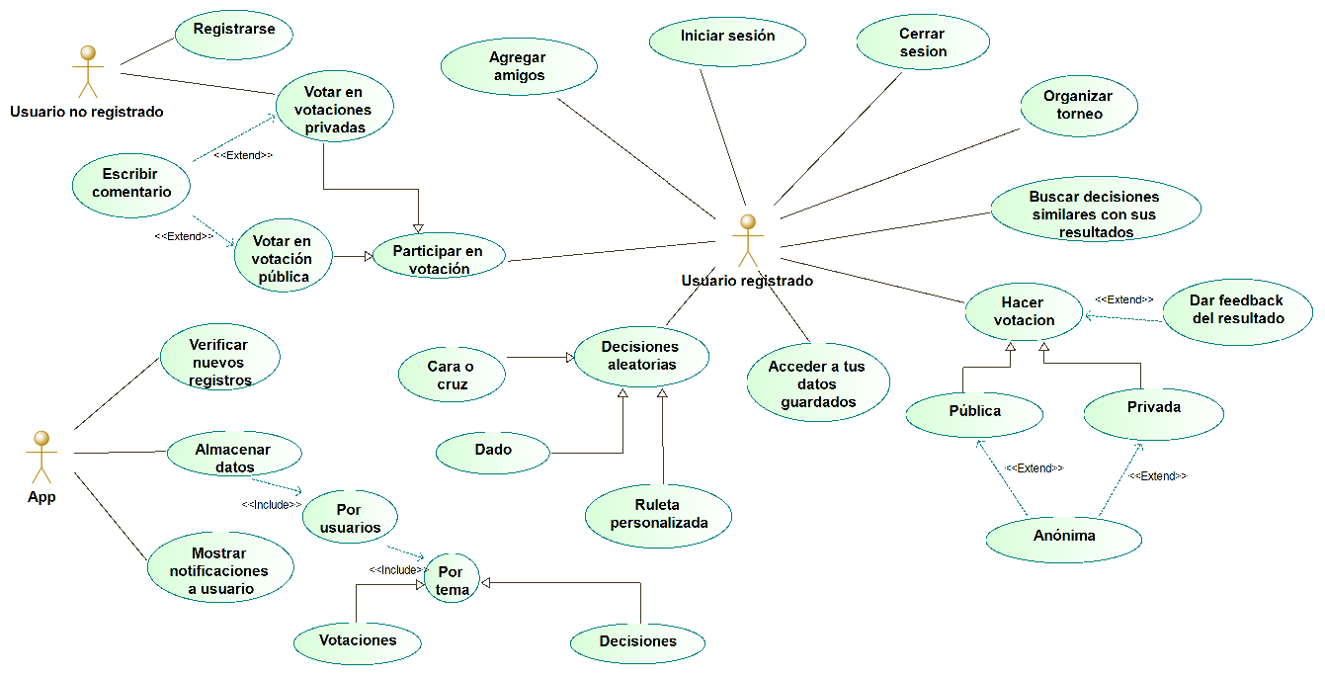

Mostraremos los casos de uso ordenados en sus respectivos subsistemas. Adicionalmente, por cada subsistema se expondrá el diagrama de casos de uso correspondiente y dos diagramas de actividad de los casos de uso más relevantes.

|  |  |
| --- | --- |
| SUBSISTEMA DE GESTIÓN DE USUARIOS | Registrarse |
| Verificar nuevos registros |
| Iniciar sesión |
| Cerrar sesión |
| Agregar amigos |
| Mostrar notificaciones |
| Almacenar datos |
| Acceder a tus datos guardados |
| SUBSISTEMA DE VOTACIONES | Hacer votación |
| Participar en una votación |
| Buscar resultados de decisiones similares |
| SUBSISTEMA DE ALGORITMOS DE ALEATORIEDAD | Tomar una decisión aleatoria |
| Organizar torneo |

### 4.1.1 SUBSISTEMA DE GESTION DE USUARIOS

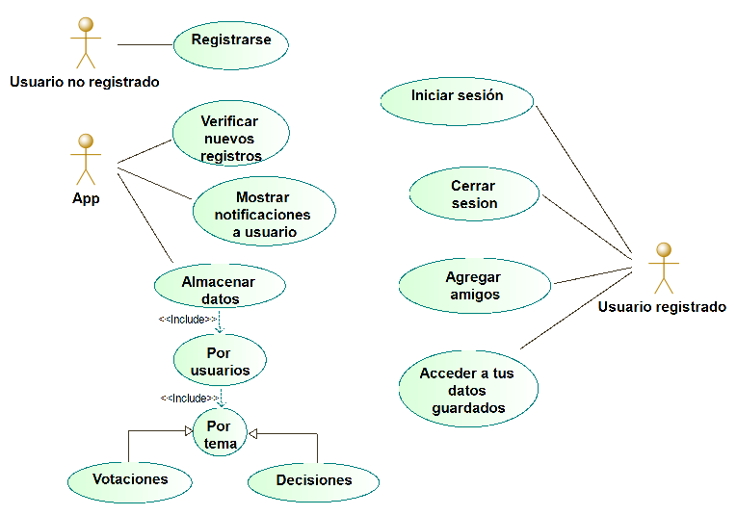

Diagrama de actividad: Agregar amigos.

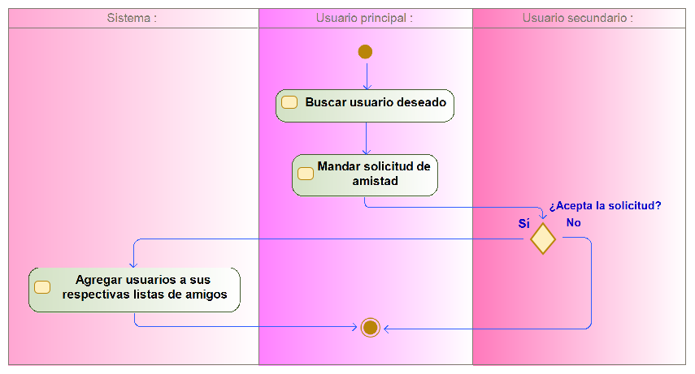

Diagrama de actividad: Almacenar datos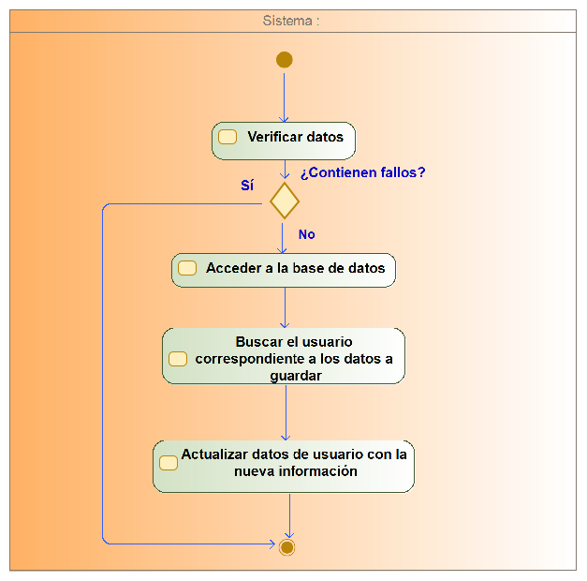

|  |  |  |
| --- | --- | --- |
| Caso de Uso 1 | Registrarse | |
| Objetivo: | Registrar a un usuario nuevo para para poder hacer uso de la aplicación. | |
| Precondiciones:  Entradas: | El usuario quiere ser un miembro activo de la aplicación.  Persona a registrar | |
| Post-condiciones:  Salidas:  Condición final exitoso:  Condición fila fallido: | El usuario forma parte de los usuarios registrados.  Usuario registrado  El usuario es un nuevo miembro de los usuarios registrados de la aplicación.  El usuario no se ha podido registrar. | |
| Actor primario:  Actor secundario: | Usuario no registrado  Sistema | |
| Secuencia normal (flujo principal): | Paso | Acción |
|  | 1 | El usuario introduce los datos requeridos por el sistema para poder guardarlo como usuario. |
|  | 2 | El sistema comprueba que esos datos no son usados por otro usuario. |
|  | 3 | El sistema guarda al usuario con los datos que se ha registrado, pues los datos son correctos y no están ya en uso. |
| Extensiones (flujos secundarios):  Flujos alternativos, excepciones | Paso | Acción |
|  | 3a) | Los datos no son correctos o ya están en uso, por ello el sistema avisa al usuario de que no puede hacer uso de ellos y le pide que introduzca unos nuevos datos. |

|  |  |  |
| --- | --- | --- |
| Caso de Uso 2 | Verificar nuevos registros | |
| Objetivo: | Comprobar y guardar los datos de un nuevo usuario de la aplicación. | |
| Precondiciones:  Entradas: | El usuario quiere registrarse con una serie de datos que son solicitados por el sistema.  Correo electrónico, nombre de identificación y  contraseña. | |
| Post-condiciones:  Salidas:  Condición final exitoso:  Condición fila fallido: | El usuario recibe un mensaje que le da o deniega el acceso como usuario con los datos que ha introducido.  Mensaje de bienvenida.  El usuario introducido no está en uso y por ello el sistema lo guarda.  El usuario introducido ya está siendo usado por otro usuario registrado. | |
| Actor primario:  Actor secundario: | Sistema  Usuario no registrado | |
| Secuencia normal (flujo principal): | Paso | Acción |
|  | 1 | El sistema pide al usuario una serie de datos. |
|  | 2 | El usuario sin registrar introduce los datos requeridos |
|  | 3 | El sistema verifica que esos datos no estén en uso. |
|  | 4 | El sistema guarda el nuevo usuario porque los datos introducidos por este no coinciden con los de ningún otro usuario. |
| Extensiones (flujos secundarios):  Flujos alternativos, excepciones | Paso | Acción |
|  | 4a) | El sistema alerta al usuario no registrado que esos datos ya están en uso, para que los cambie si desea ser un usuario registrado o para que abandone si no quiere crear un usuario con otro  nombre. |

|  |  |  |
| --- | --- | --- |
| Caso de Uso 3 | Iniciar sesión | |
| Objetivo: | Inicio de sesión de un usuario para hacer uso de la aplicación. | |
| Precondiciones:  Entradas: | El usuario desea usar la aplicación.  Nombre de identificación y contraseña. | |
| Post-condiciones:  Salidas:  Condición final exitoso:  Condición fila fallido: | El sistema ha verificado el nombre de identificación y contraseña.  Nombre de identificación y contraseña verificados.  Los datos introducidos son correctos y por ello el usuario entra en su cuenta y puede hacer uso libre de la aplicación.  Los datos introducidos son incorrectos y por ello el usuario no puede entrar en la aplicación con esa cuenta. | |
| Actor primario:  Actor secundario: | Usuario registrado  Sistema | |
| Secuencia normal (flujo principal): | Paso | Acción |
|  | 1 | El usuario introduce los datos. |
|  | 2 | El sistema verifica que los datos si correctos. |
|  | 3 | Se le da acceso al usuario a la cuenta que ha introducido porque todos los datos son correctos. Ahora puede hacer uso de la aplicación. |
| Extensiones (flujos secundarios):  Flujos alternativos, excepciones | Paso | Acción |
|  | 1a) | El usuario no se acuerda de su contraseña. El sistema le da la opción de introducir su correo electrónico para conseguir una nueva. |
|  | 3a) | Se deniega el acceso a esa cuenta al usuario porque ha introducido mal los datos. |

|  |  |  |
| --- | --- | --- |
| Caso de Uso 4 | Cerrar sesión | |
| Objetivo: | Cerrar la sesión de un usuario de la aplicación. | |
| Precondiciones:  Entradas: | El usuario desea dejar de usar temporalmente la aplicación.  Solicitud de cerrar sesión. | |
| Post-condiciones:  Salidas:  Condición final exitoso:  Condición fila fallido: | El sistema ha confirmado el deseo de cerrar sesión del usuario.  Cierre de sesión  El usuario cierra sesión.  El usuario no ha podido cerrar sesión. | |
| Actor primario:  Actor secundario: | Usuario registrado  Sistema | |
| Secuencia normal (flujo principal): | Paso | Acción |
|  | 1 | El usuario pulsa en cerrar sesión. |
|  | 2 | El sistema confirma que el usuario quiere cerrar sesión preguntándoselo. |
|  | 3 | El usuario responde afirmativamente y se cierra sesión. |
| Extensiones (flujos secundarios):  Flujos alternativos, excepciones | Paso | Acción |
|  | 3a) | El usuario responde negativamente y continúa haciendo uso de la aplicación. |

|  |  |  |
| --- | --- | --- |
| Caso de Uso 5 | Agregar amigos | |
| Objetivo: | Añadir usuario a la lista de amigos de otro y viceversa. | |
| Precondiciones:  Entradas: | El usuario desea añadir a otro persona a su lista de amigos para que pueda participar sin complicaciones en cualquier encuesta o que le ayude con la toma de futuras decisiones.  Solicitud de amistad | |
| Post-condiciones:  Salidas:  Condición final exitoso:  Condición fila fallido: | El usuario puede recibir respuestas de sus conocidos con facilidad y ver como estos participan en sus votaciones.  Usuarios agregados a sus respectivas listas de amigos.  El usuario cuenta con un nuevo amigo.  El usuario no puede agregar a ese amigo(porque rechaza su solicitud, porque no existe o por fallo del sistema). | |
| Actor primario:  Actor secundario: | Usuario registrado  Sistema, otros usuarios registrados | |
| Secuencia normal (flujo principal): | Paso | Acción |
|  | 1 | El usuario busca a otro usuario registrado. |
|  | 2 | El usuario envía una solicitud de amistad. |
|  | 3 | El otro usuario acepta la solicitud de amistad. |
|  | 4 | El sistema añade al usuario a su lista de amigos |
| Extensiones (flujos secundarios):  Flujos alternativos, excepciones | Paso | Acción |
|  | 3a) | El otro usuario no acepta la solicitud, luego el sistema no lo añade a su lista de contactos. |

|  |  |  |
| --- | --- | --- |
| Caso de Uso 6 | Mostrar notificaciones | |
| Objetivo: | Notificar a los usuarios de una nueva votación, de una solicitud de amistas, etc. | |
| Precondiciones:  Entradas: | El sistema considera que debe notificar algún hecho o información a un usuario.  Dato a informar | |
| Post-condiciones:  Salidas:  Condición final exitoso:  Condición fila fallido: | El usuario recibe una notificación.  Usuario avisado  El usuario conoce la información que el sistema consideraba necesario notificarle.  El sistema ha fallado y la notificación no ha podido llegar al usuario. | |
| Actor primario:  Actor secundario: | Sistema  Usuarios registrados | |
| Secuencia normal (flujo principal): | Paso | Acción |
|  | 1 | El sistema envía a los usuarios una notificación que puede ser por: nueva votación, votación finalizada o solicitud de amistad |
|  | 2 | El usuario da click a la notificación y realiza la acción correspondiente |
| Extensiones (flujos secundarios):  Flujos alternativos, excepciones | Paso | Acción |
|  | 2a) | Al usuario no le interesa la notificación, así que la borra |

|  |  |  |
| --- | --- | --- |
| Caso de Uso 7 | Almacenar datos | |
| Objetivo: | Guardar los datos y estadísticas de los usuarios para tener acceso a dicha información en el menor tiempo posible. | |
| Precondiciones:  Entradas: | Se ha producido una actualización en la información de un usuario  Datos a guardar | |
| Post-condiciones:  Salidas:  Condición final exitoso:  Condición fila fallido: | Los resultados son guardados y así los usuarios pueden hacer uso de ellos posteriormente.  Base de datos con los datos guardados.  El sistema almacena dicha información y permite a los usuarios hacer uso de ella en un futuro.  El sistema no consigue guardar la información. | |
| Actor primario:  Actor secundario: | Sistema  Usuarios | |
| Secuencia normal (flujo principal): | Paso | Acción |
|  | 1 | Se han modificado datos de la aplicación (votaciones finalizada, voto recibido, datos de usuario, etc) |
|  | 2 | El sistema verifica dicha información. |
|  | 3 | El sistema accede a la base de datos y busca al usuario al que hay que actualizarle los datos. |
|  | 4 | El sistema guarda los datos y los pone a disposición de los usuarios. |
| Extensiones (flujos secundarios):  Flujos alternativos, excepciones | Paso | Acción |
|  | 2a) | Los datos contienen un fallo. No se continúa el flujo principal. |

|  |  |  |
| --- | --- | --- |
| Caso de Uso 8 | Acceder a tus datos guardados. | |
| Objetivo: | Conseguir visualizar datos anteriores del usuario. | |
| Precondiciones:  Entradas: | Un usuario quiere mirar sus datos.  Cuenta de usuario en cuestión | |
| Post-condiciones:  Salidas:  Condición final exitoso:  Condición fila fallido: | El usuario accede los datos deseados.  Datos buscados por el usuario.  El usuario obtiene acceso a los datos que previamente decidió guardar.  Se muestra un mensaje de error. | |
| Actor primario:  Actor secundario: | Usuario registrado.  Sistema, otros usuarios registrados. | |
| Secuencia normal (flujo principal): | Paso | Acción |
|  | 1 | El usuario entra en su perfil. |
|  | 2 | El usuario navega por su perfil hasta que encuentra los datos deseados. |
| Extensiones (flujos secundarios):  Flujos alternativos, excepciones | Paso | Acción |
|  | 2a) | Los datos requeridos no se han guardado correctamente y no se puede acceder a ellos. Se le muestra al usuario un mensaje de error. |

### 4.1.2. SUBSISTEMA DE VOTACIONES

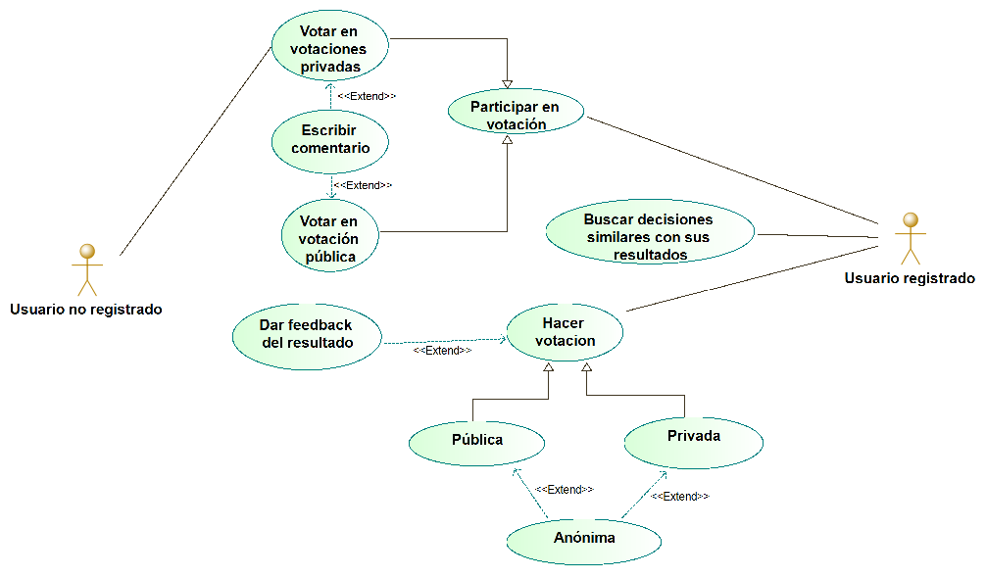

Diagrama de actividad: Hacer votación.

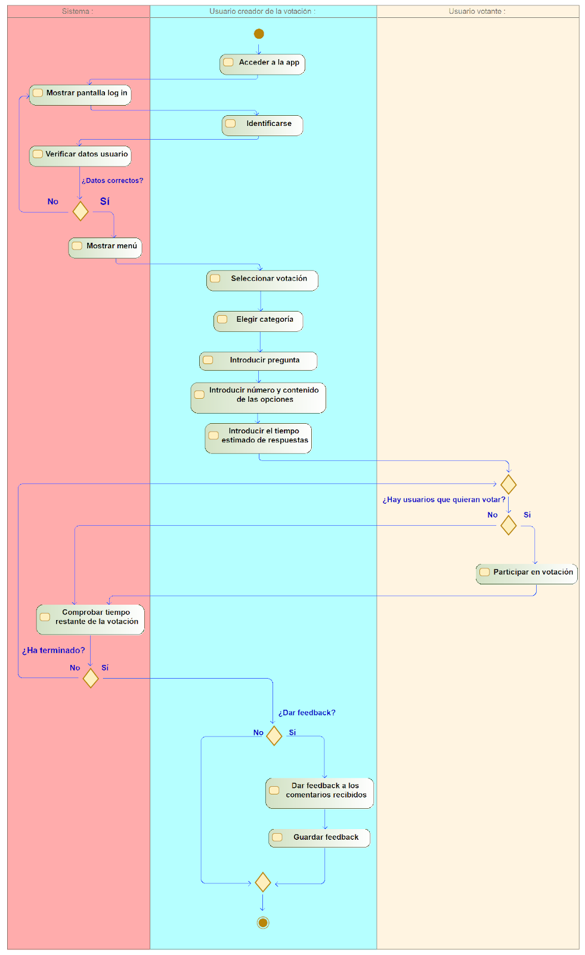

Diagrama de actividad: Participar en votación.

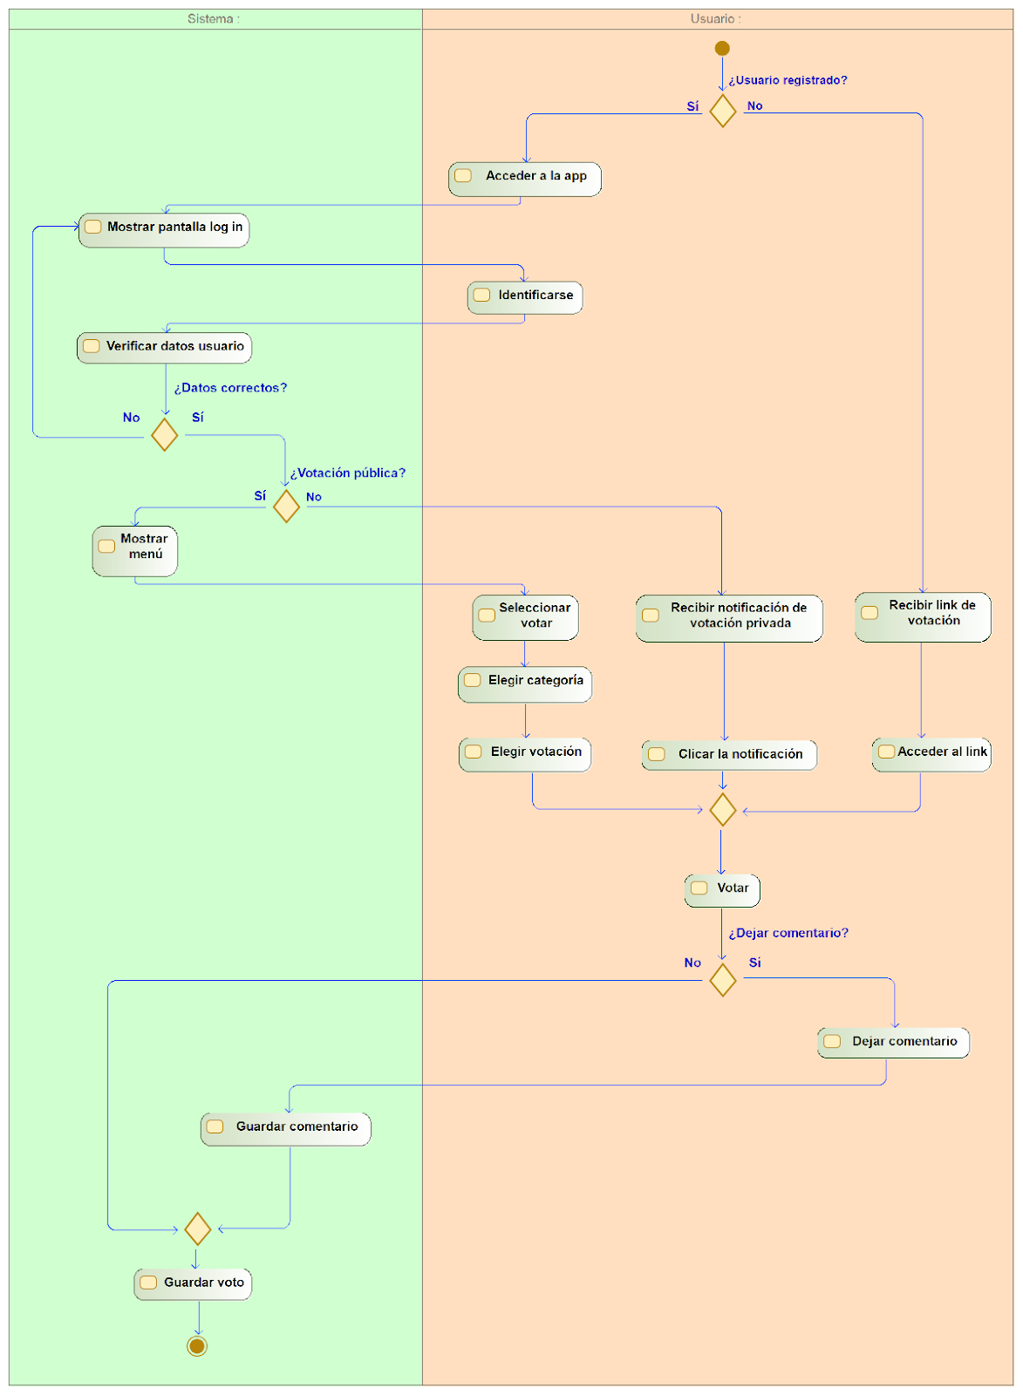

|  |  |  |
| --- | --- | --- |
| Caso de Uso 9 | Hacer votación | |
| Objetivo: | Dar una solución sobre una decisión importante de un usuario. | |
| Precondiciones:  Entradas: | El usuario quiere tomar una decisión compleja  Decisión importante | |
| Post-condiciones:  Salidas:  Condición final exitoso:  Condición fila fallido: | El usuario recibe una respuesta para que tome su decisión  Respuesta a la decisión  La respuesta recibida le ha sido de utilidad al usuario, que ha quedado satisfecho.  El usuario está insatisfecho con la respuesta pues no le ha servido. | |
| Actor primario:  Actor secundario: | Usuario registrado  Sistema, otros usuarios registrados | |
| Secuencia normal (flujo principal): | Paso | Acción |
|  | 1 | El usuario elige la categoría de su decisión |
|  | 2 | El usuario introduce su pregunta. |
|  | 3 | El usuario elige entre las diferentes opciones de la votación: el número y contenido de las opciones de la votación,  y el tiempo estimado de obtención de respuesta. |
|  | 4 | El usuario elige el tipo de votación: privada o pública, y si es anónima o no. |
|  | 5 | El sistema guarda la pregunta y si es pública la sube a la app para que otros usuarios voten. |
|  | 6 | Otros usuarios responden a la votación |
|  | 7 | El sistema guarda las respuestas |
|  | 8 | El usuario ve los resultados y da un feedback, eligiendo las mejores respuestas y explicando cuál fue el resultado de su decisión |
|  | 9 | El sistema archiva la votación |
| Extensiones (flujos secundarios):  Flujos alternativos, excepciones | Paso | Acción |
|  | 5a) | Si la votación es privada el sistema se la muestra únicamente a los usuarios que el creador de la votación elija. Además, se proporciona un link al usuario para que voten usuarios no registrados. |
|  | 6a) | Ningún usuario responde a la pregunta. No se continúa el flujo principal y la votación  es borrada del sistema. |
|  | 8a) | El usuario decide no dar feedback. |

|  |  |  |
| --- | --- | --- |
| Caso de Uso 10 | Participar en una votación | |
| Objetivo: | Participación de un usuario en una votación. El sistema recogerá las respuestas para dar un “veredicto” al cerrar la votación. | |
| Precondiciones:  Entradas: | El usuario ha accedido a una votación  Votación en curso y usuario a votar | |
| Post-condiciones:  Salidas:  Condición final exitoso:  Condición fila fallido: | El usuario ha votado  El voto mencionado  El sistema ha registrado el voto del usuario  El sistema no ha logrado registrar el voto del usuario | |
| Actor primario:  Actor secundario: | Votante (usuario registrado o no)  Sistema, otros usuarios | |
| Secuencia normal (flujo principal): | Paso | Acción |
|  | 1 | El usuario abre el tablón de votaciones abiertas y escoge una |
|  | 2 | El usuario otorga su voto |
|  | 3 | El sistema guarda el voto del usuario y lo añade al registro de votos |
| Extensiones (flujos secundarios):  Flujos alternativos, excepciones | Paso | Acción |
|  | 1a) | El usuario, ya sea registrado o no registrado, recibe un link o notificación de una votación privada en curso |
|  | 2a) | El usuario decide además de votar, decide dejar un comentario que el sistema guarda |
|  | 4a) | El usuario vota los comentarios que más le gustan |

|  |  |  |
| --- | --- | --- |
| Caso de Uso 11 | Buscar resultados de decisiones similares | |
| Objetivo: | Proporcionar al usuario resultados de otras decisiones ya tomadas por otros usuarios similares a la suya. | |
| Precondiciones:  Entradas: | Otros usuarios han intentado tomar decisiones parecidas y el sistema ha guardado su solución con el correspondiente feedback, en caso de que el anterior usuario haya querido dejarlo.  Decisión importante | |
| Post-condiciones:  Salidas:  Condición final exitoso:  Condición final fallido: | El usuario recibe una respuesta para que tome su decisión.  Lista de votaciones acabadas similares a la decisión introducida.  Las votaciones similares a le han sido de utilidad al usuario para encontrar una solución a su decisión.  No hay ninguna decisión similar que haya querido ser tomada guardada. | |
| Actor primario:  Actor secundario: | Usuario registrado  Sistema | |
| Secuencia normal (flujo principal): | Paso | Acción |
|  | 1 | El usuario elige la categoría de su decisión |
|  | 2 | El usuario introduce su pregunta. |
|  | 3 | El sistema busca preguntas anteriores similares. |
|  | 4 | El usuario tiene acceso a otras decisiones similares que han intentado tomar otros usuarios anteriormente ( con su posible feedback). |
| Extensiones (flujos secundarios):  Flujos alternativos, excepciones | Paso | Acción |
|  | 4a) | El sistema no encuentra ninguna pregunta parecida o relacionada y se lo notifica al usuario. |

### 4.1.3. SUBSISTEMA DE ALGORITMOS DE ALEATORIEDAD

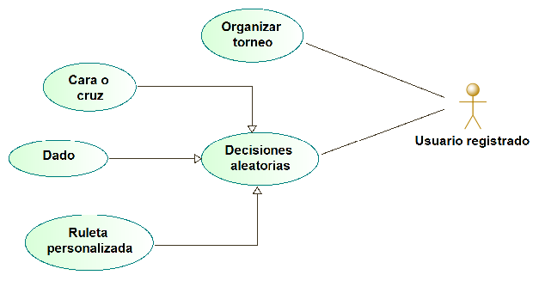

Diagrama de actividad: Tomar decisión aleatoria.

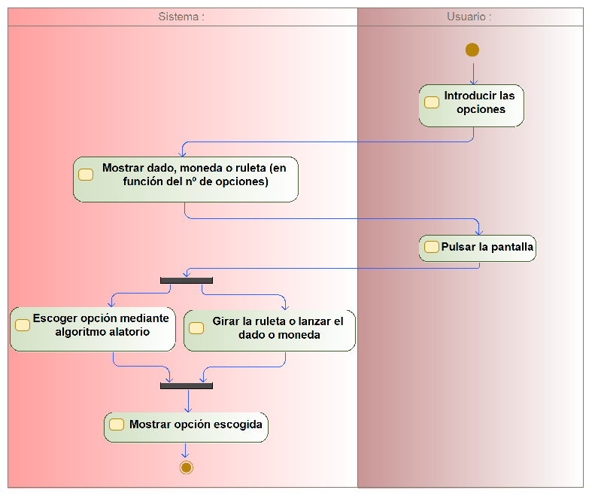

Diagrama de actividad: Organizar torneo.

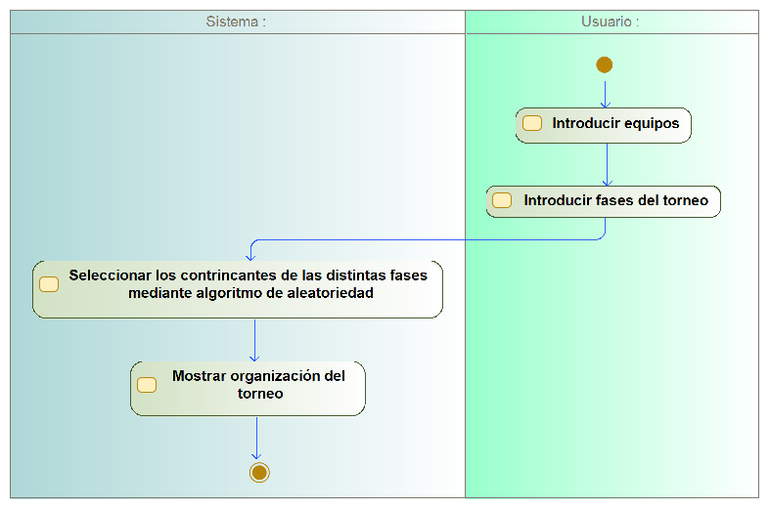

|  |  |  |
| --- | --- | --- |
| Caso de Uso 12 | Tomar una decisión aleatoria | |
| Objetivo: | Escoger aleatoriamente una de las opciones propuestas por el usuario | |
| Precondiciones:  Entradas: | Un usuario quiere tomar una decisión aleatoria (rápida)  Decisión aleatoria | |
| Post-condiciones:  Salidas:  Condición final exitoso:  Condición final fallido: | El usuario recibe una respuesta de la app para que tome su decisión  Opción escogida aleatoriamente  La app revelará la opción escogida consiguiendo el  usuario su resultado.  Se muestra al usuario un mensaje de error y se vuelve al inicio | |
| Actor primario:  Actor secundario: | Usuario  Sistema | |
| Secuencia normal (flujo principal): | Paso | Acción |
|  | 1 | El usuario introduce las posibles opciones de su decisión |
|  | 2 | El sistema, en función del número de opciones, le muestra al usuario una moneda, dado o ruleta con sus opciones |
|  | 3 | El usuario pulsa la pantalla para que para girar la ruleta o lanzar la moneda o el dado. |
|  | 4 | El sistema escoge una de las opciones mediante un algoritmo aleatorio, que da a conocer al usuario |
| Extensiones (flujos secundarios):  Flujos alternativos, excepciones | Paso | Acción |

|  |  |  |
| --- | --- | --- |
| Caso de Uso 13 | Organizar torneo | |
| Objetivo: | El usuario busca organizar un torneo con diferentes fases y equipos. | |
| Precondiciones:  Entradas: | El usuario quiere conseguir la planificación de un torneo.  Datos del torneo: equipos (formado por uno o más jugadores) y número de fases. | |
| Post-condiciones:  Salidas:  Condición final exitoso:  Condición fila fallido: | El usuario recibe la planificación por fases de un torneo.  Planificación del torneo.  La planificación recibida le ha sido de utilidad al usuario, que ha quedado satisfecho.  El usuario está insatisfecho con la planificación pues no le ha servido. | |
| Actor primario:  Actor secundario: | Usuario registrado  Sistema | |
| Secuencia normal (flujo principal): | Paso | Acción |
|  | 1 | El usuario introduce los equipos. |
|  | 2 | El usuario introduce el número de fases máximo que quiere que tenga el torneo. |
|  | 3 | El sistema utiliza un algoritmo aleatorio para elegir a los contrincantes de las distintas fases del torneo. |
|  | 4 | El sistema muestra al usuario la organización del torneo. |
| Extensiones (flujos secundarios):  Flujos alternativos, excepciones | Paso | Acción |

## Requisitos de rendimiento

Nuestro proyecto se basa en una aplicación **orientada al público,** en la que múltiples personas interactúan participando y aconsejando en las votaciones publicadas por otros individuos, por lo que idealmente contará con un número de usuarios elevado cuya actividad en la aplicación puede ser simultánea. Por esto el servidor debe ser capaz de soportar un **tráfico elevado**.

## Requisitos lógicos de la base de datos

Tanto los usuarios registrados, como las votaciones realizadas a través de la aplicación serán almacenadas en una **base de datos**. Esta debe de estar disponible en todo momento para el correcto funcionamiento de la aplicación. Será necesario realizar **copias de seguridad** de manera periódica para evitar la pérdida de datos.

## Restricciones de diseño

La aplicación se desarrollará en lenguaje Java, utilizando la programación orientada a objetos y modular.

En cuanto a la base de datos, se utilizará **SQLite**.

## 4.5. Atributos del sistema

* **DISPONIBILIDAD**

Al ser una aplicación **orientada al público** debe estar **disponible constantemente** para el uso de los usuarios. Si una votación está abierta pueden interactuar con ella múltiples usuarios a la vez.

* **SEGURIDAD**

Los datos del usuario y su codificación deben seguir la normativa recogida por la **Agencia Española de Protección de Datos** y el sistema debe realizar todas las acciones de **encriptación y protección red** para que los datos de usuarios no se vean comprometidos.

Las contraseñas de los usuarios deben ser encriptadas correctamente y tendrán requisitos mínimos cuyo cumplimiento será obligatorio por parte de los usuarios.

* **MANTENIBILIDAD**

El sistema **automáticamente eliminará** los usuarios y votaciones que no se hayan utilizado en 2 años, procurando así que el **servidor no se sature**.

* **ACCESIBILIDAD**

Todos los usuarios con la aplicación descargada e identificados con conexión a internet deben ser capaces de **conectarse a la vez al servidor y acceder a la base de datos del mismo simultáneamente**.

# 5.ANEXOS Y REFERENCIAS

## **ANEXOS**

Junto a este documento se encuentran una serie de anexos relacionados con las diversas partes de este documento. A continuación, se lista el contenido:

* **Casos de Uso**. Contiene los casos de uso individuales divididos en los 4 subsistemas del proyecto.
* **Diagramas de Actividad**. Contiene los png de los diagramas de actividad más importantes de cada uno de los 4 subsistemas del proyecto.
* **Diagramas de Casos de Uso**. Contiene el proyecto de Modelio [7] con el diagrama de casos de uso de la aplicación, así como los diagramas de casos de uso de los subsistemas.
* **Interfaces de Usuario**. Contiene las pantallas y sus descripciones de forma individual, divididas por subsistemas cuando aplique. Además, contiene las pantallas correspondientes a cada tipo de usuario en formato pdf y las pantallas navegables de cada tipo de usuario en formato HTML [8].

## **REFERENCIAS**

Como punto de partida, hemos tomado los documentos de la entrega Enjoy Mad y Complutensers, ofrecidos en el campus virtual.